ĐẠI HỌC QUỐC GIA TPHCM – TRƯỜNG ĐẠI HỌC KHOA HỌC TỰ NHIÊN

KHOA CÔNG NGHỆ THÔNG TIN – BỘ MÔN HỆ THỐNG THÔNG TIN



**ĐỒ ÁN PHÂN TÍCH NGHIỆP VỤ**

**Môn học: Phân tích Thiết kế Hệ thống thông tin**

*GVHD: Tiết Gia Hồng*

|  |  |  |
| --- | --- | --- |
| **Mã nhóm** | **MSSV** | **Họ và tên** |
| **17** | 18120213 | Võ Đại Nam |
| 18120214 | Lê Ngọc Bảo Ngân |
| 18120215 | Vũ Yến Ngọc |
| 18120227 | Phạm Văn Minh Phương |
| 18120456 | Lại Bùi Thành Luân |

**MỤC LỤC CHI TIẾT ĐỒ ÁN**

1 MÔ HÌNH HOÁ USECASE HỆ THỐNG 3

1.1.1 Tương tác của Học viên trong hệ thống 3

1.1.2 Tương tác của Phòng Khảo thí trong hệ thống 15

1.1.3 Tương tác của Nhân viên Thu ngân trong hệ thống 19

1.1.4 Tương tác của NVQL Lớp học trong hệ thống 22

1.1.5 Tương tác của NVQL Học viên trong hệ thống 35

# MÔ HÌNH HOÁ USECASE HỆ THỐNG

Hệ thống hỗ trợ tự động cho nhiều vai trò khác nhau như: Học viên, Phòng Khảo thí, Nhân viên Thu ngân, Nhân viên Quản lý Lớp học (NVQL Lớp học) và Nhân viên Quản lý Học viên (NVQL Học viên).

### Tương tác của Học viên trong hệ thống

**Đặc tả cho các use case mà Học viên có thể thực hiện**

|  |  |
| --- | --- |
| Tên use case | DangNhap |
| Tóm tắt | Học viên đăng nhập vào hệ thống của trung tâm |
| Tác nhân | Học viên |
| Use case liên quan |  |
| Dòng sự kiện chính | 1. Hệ thống yêu cầu thông tin đăng nhập 2. Học viên nhập ID học viên và mật khẩu 3. Học viên chọn “Đăng nhập” 4. Hệ thống hiển thị trang chủ hệ thống với các quyền của học viên |
| Dòng sự kiện phụ | A3. Tại bước 3 nếu học viên nhập sai ID hoặc mật khẩu:   * Hệ thống thông báo “Thông tin đăng nhập không hợp lệ” * Quay lại bước 1 |
| Điều kiện tiên quyết | Học viên phải có tài khoản trên hệ thống. |
| Hậu điều kiện | Hệ thống cấp quyền cho học viên. |

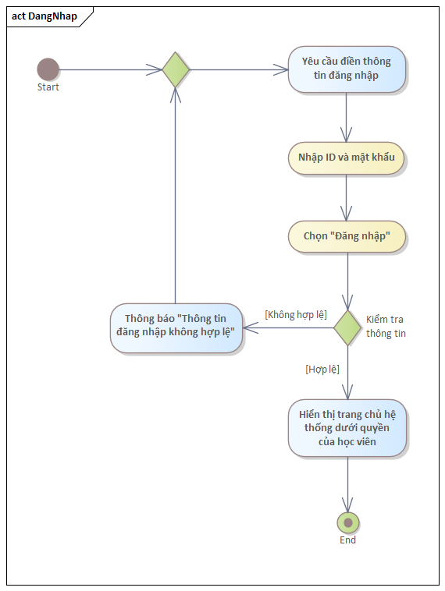

|  |  |
| --- | --- |
| Tên use case | TraCuuThongTin |
| Tóm tắt | Học viên tra cứu thông tin cá nhân: họ tên, mã lớp, lịch học… |
| Tác nhân | Học viên |
| Use case liên quan | DangNhap, ChinhSuaThongTin |
| Dòng sự kiện chính | 1. Học viên đã đăng nhập vào hệ thống 2. Học viên chọn “Tra cứu thông tin” 3. Hệ thống hiện thi thông tin cá nhân của học viên |
| Dòng sự kiện phụ | A1. Nếu chưa dăng nhập vào hệ thống thì gọi thực hiện use case Đăng nhập |
| Điều kiện tiên quyết | Học viên phải đăng nhập vào hệ thống. |
| Hậu điều kiện | Hệ thống trả về thông tin cá nhân của học viên. |

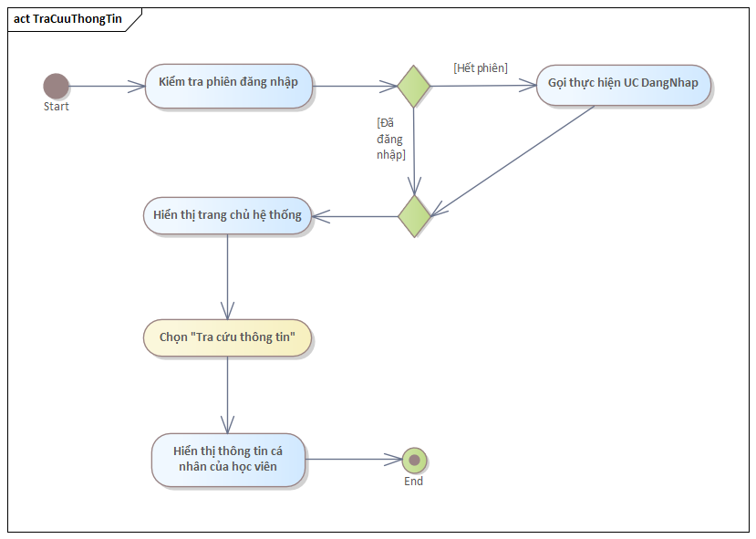

|  |  |
| --- | --- |
| Tên use case | ChinhSuaThongTin |
| Tóm tắt | Học viên chỉnh sửa các thông tin cá nhân |
| Tác nhân | Học viên |
| Use case liên quan | TraCuuThongTin |
| Dòng sự kiện chính | 1. Hệ thống hiển thị các thông tin của Học viên 2. Học viên chọn “Chỉnh sửa thông tin” 3. Học viên nhập lại các thông tin cần thay đổi 4. Học viên chọn “Lưu các thay đổi” 5. Hệ thống lưu lại thông tin cá nhân mà học viên vừa chỉnh sửa |
| Dòng sự kiện phụ | A4. Tại bước 4 nếu thông tin học viên cần thay đổi không hợp lệ:   * Hệ thống thông báo “Vui lòng nhập lại thông tin hợp lệ” * Quay lại bước 3 |
| Điều kiện tiên quyết | Học viên phải đăng nhập vào hệ thống, kiểm tra thông tin và chọn chỉnh sửa. |
| Hậu điều kiện | Hệ thống lưu lại các thay đổi về thông tin cá nhân của học viên. |

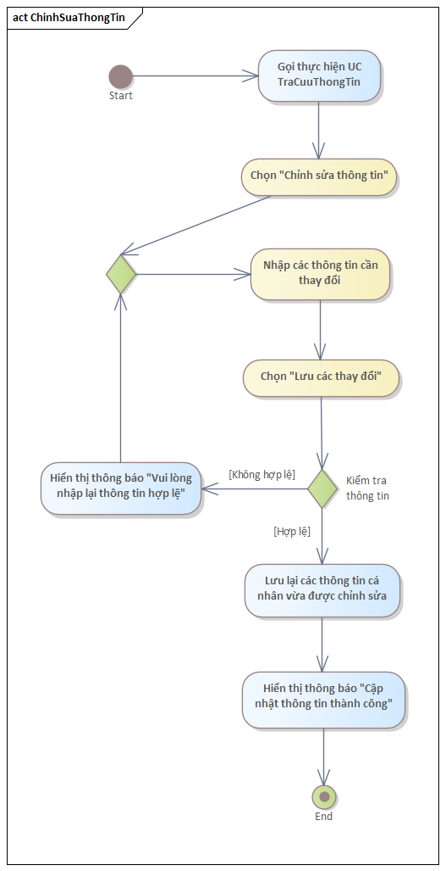

|  |  |
| --- | --- |
| Tên use case | DangKyHocPhan |
| Tóm tắt | Học viên đăng ký các môn học |
| Tác nhân | Học viên |
| Use case liên quan | DangNhap, TraCuuHocPhan |
| Dòng sự kiện chính | 1. Học viên phải Đăng nhập vào hệ thống 2. Học viên chọn Đăng ký học phần 3. Hệ thống gọi thực hiện UC chức năng TraCuuDSLopMo 4. Học viên chọn “Hoàn thành Đăng ký” 5. Hệ thống lưu lại thông tin các lớp học mà học viên vừa đăng ký trên hệ thống |
| Dòng sự kiện phụ | A1. Nếu chưa đăng nhập/hết phiên thì yêu cầu thực hiện UC DangNhap  A3. Tại bước 3 nếu học viên không tìm được lớp học phù hợp:   * Kết thúc UC   A4. Tại bước 4 nếu học viên chọn các lớp học bị trùng giờ hoặc đã hết chỗ trống:   * Hệ thống thông báo “Đăng ký học phần thất bại!” * Quay lại bước 4 |
| Điều kiện tiên quyết | Học viên phải đăng nhập vào hệ thống |
| Hậu điều kiện | Hệ thống lưu lại danh sách các môn học mà học viên đã đăng ký. |

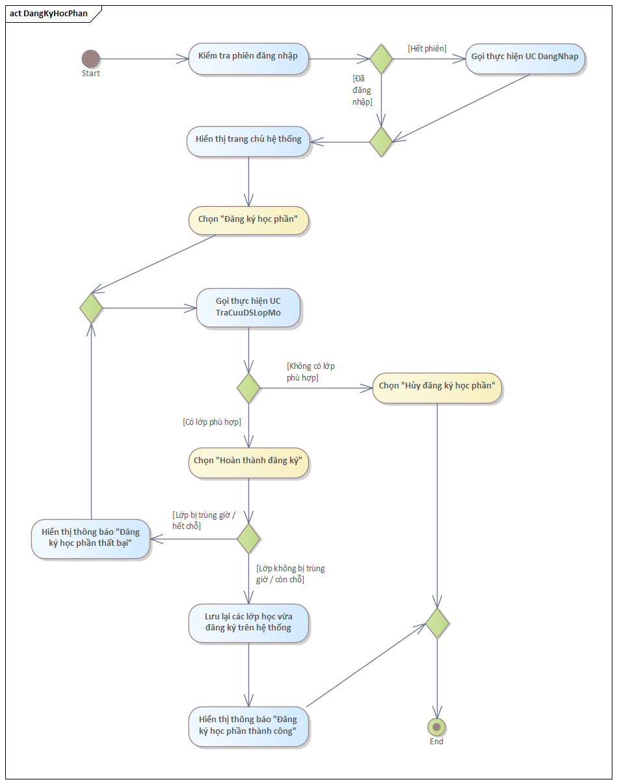

|  |  |
| --- | --- |
| Tên use case | TraCuuDSLopMo |
| Tóm tắt | Học viên tra cứu thông tin các lớp học hiện trung tâm đang mở |
| Tác nhân | Học viên |
| Use case liên quan | DangKyHocPhan |
| Dòng sự kiện chính | 1. Hệ thống đang hiển thị mở đăng ký học phần 2. Sinh viên nhập tìm môn học 3. Hệ thống hiển thị thông tin các lớp học hiện trung tâm đang mở 4. Học viên chọn lớp học muốn đăng ký 5. Học viên xác nhận môn học “chọn” đăng ký |
| Dòng sự kiện phụ | Không |
| Điều kiện tiên quyết | Học viên đăng nhập vào hệ thống và chọn Đăng ký học phần |
| Hậu điều kiện | Hệ thống trả về danh sách các lớp học trung tâm hiện mở để học viên lựa chọn. |

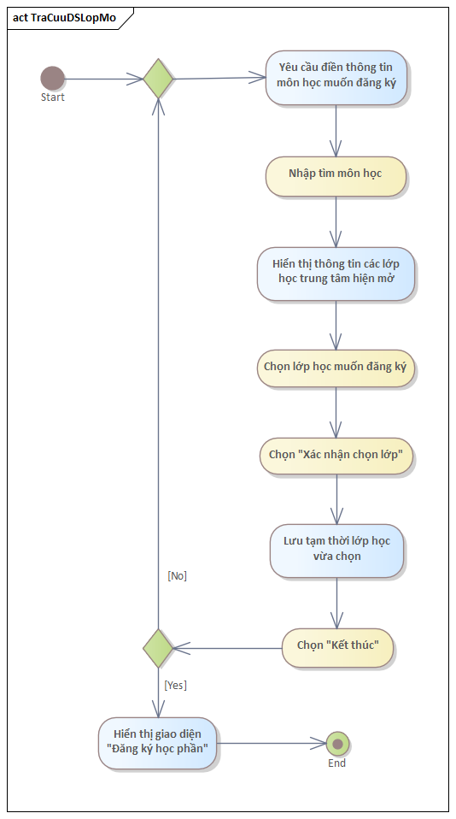

|  |  |
| --- | --- |
| Tên use case | TraCuuDiem |
| Tóm tắt | Học viên tra cứu điểm của các học phần, môn học đã học |
| Tác nhân | Học viên |
| Use case liên quan | DangNhap |
| Dòng sự kiện chính | 1. Học viên đã Đăng nhập vào hệ thống 2. Hệ thống yêu cầu học viên nhập các thông tin về môn học, học phần cần tra cứu điểm 3. Học viên nhập các thông tin được yêu cầu 4. Học viên chọn “Tra cứu điểm” 5. Hệ thống hiện thi thông tin điểm của học viên dựa trên các thông tin học viên đã nhập |
| Dòng sự kiện phụ | A1. Nếu chưa đăng nhập/hết phiên thì yêu cầu thực hiện UC DangNhap  A4a. Tại bước 4 nếu các thông tin để tra cứu điểm không hợp lệ:   * Hệ thống thông báo: “Thông tin không hợp lệ” * Quay lại bước 2   A4b. Tại bước 4 nếu học viên chưa từng đăng ký học phần, môn học nào:   * Hệ thống thông báo: “Kết quả không tồn tại” |
| Điều kiện tiên quyết | Học viên phải đăng nhập vào hệ thống. |
| Hậu điều kiện | Hệ thống trả về thông tin điểm của học viên. |

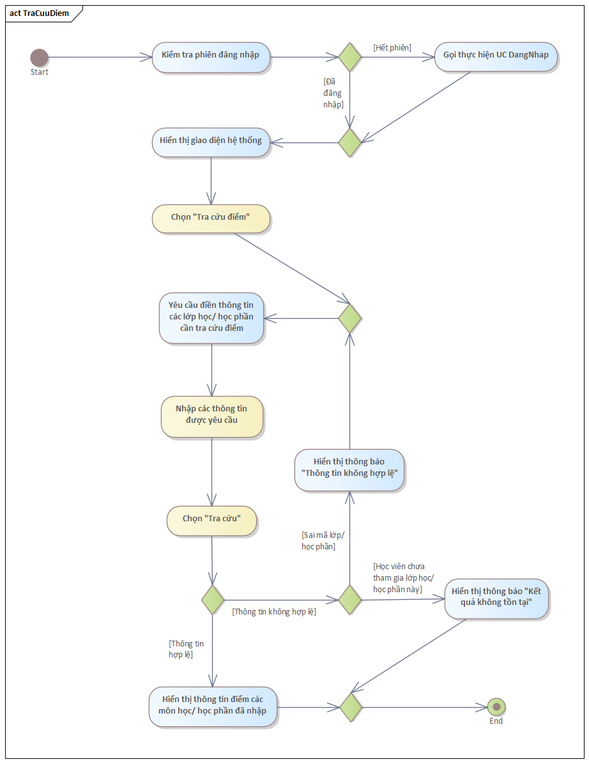

### Tương tác của Phòng Khảo thí trong hệ thống

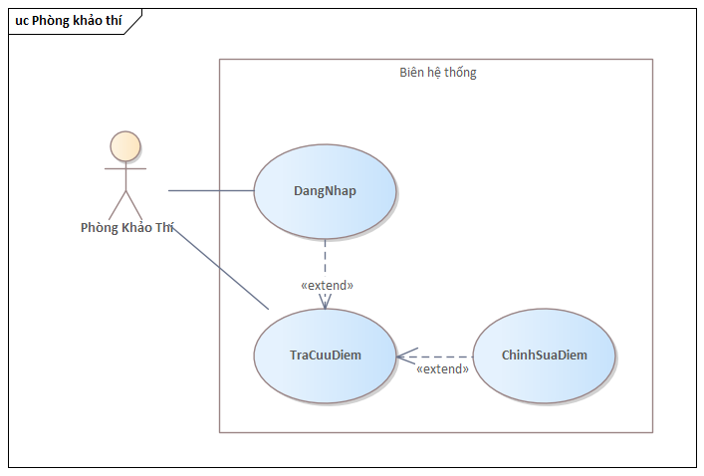

**Đặc tả cho các use case mà nhân viên Phòng Khảo thí có thể thực hiện**

|  |  |
| --- | --- |
| Tên usecase | DangNhap |
| Tóm tắt | Nhân viên Phòng khảo thí đăng nhập vào hệ thống |
| Tác nhân | Nhân viên Phòng khảo thí |
| Use case liên quan | Không |
| Dòng sự kiện chính | 1. Hệ thống yêu cầu nhập thông tin đăng nhập: mã nhân viên, mật khẩu 2. Nhân viên nhập những thông tin được hệ thống yêu cầu 3. Nhân viên chọn "Đăng nhập" 4. Hệ thống hiển thị trang chủ gồm các lựa chọn sau khi đăng nhập thành công |
| Dòng sự kiện phụ | A3. Tại bước 3 nếu những thông tin được điền không hợp lệ (bỏ trống, sai mật khẩu…) thì hệ thống báo lỗi "Sai mật khẩu". Quay lại bước 1. |
| Điều kiện tiên quyết | Nhân viên phải có tài khoản và có quyền đăng nhập |
| Hậu điều kiện | Hệ thống hiển thị trang chủ cho nhân viên bao gồm các quyền đã được cấp theo vai trò |

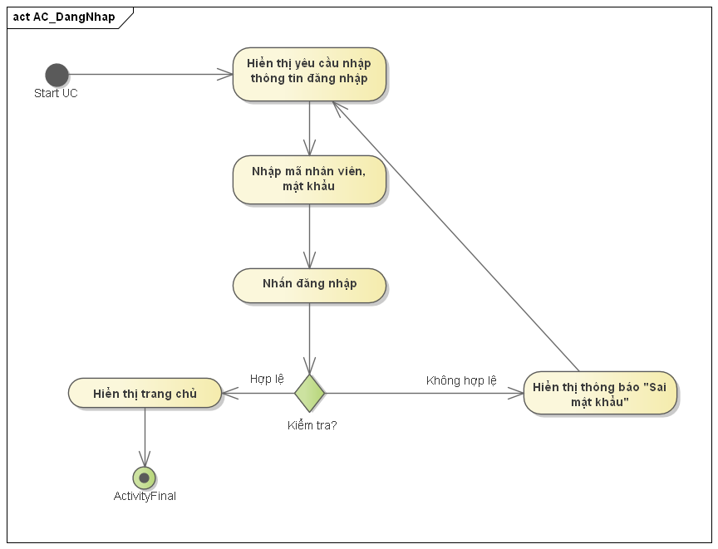

|  |  |
| --- | --- |
| Tên usecase | TraCuuDiem |
| Tóm tắt | Nhân viên xem điểm của các học phần mà học viên đăng kí |
| Tác nhân | Nhân viên |
| Use case liên quan | DangNhap, CapNhatDiem |
| Dòng sự kiện chính | 1. Hệ thống kiểm tra phiên đăng nhập của Nhân viên phòng khảo thí 2. Nhân viên chọn "Tra cứu điểm". 3. Hệ thống yêu cầu nhân viên nhập mã học viên, học kì… 4. Nhân viên nhập mã học viên, học kì… 5. Nhân viên chọn “Tra cứu” 6. Hệ thống hiển thị thông tin học phần và điểm học phần mà học viên đăng kí trong kì học được nhập ở bước 2 |
| Dòng sự kiện phụ | A1. Nếu chưa đăng nhập/hết phiên thì yêu cầu thực hiện UC DangNhap  A4. Tại bước 4 nếu mã học viên được nhập không hợp lệ (bỏ trống, sai format, sai mã…) thì   * Hệ thống thông báo “Mã học viên không hợp lệ”. * Quay lại bước 2   A5. Tại bước 5 nếu không có học phần nào để hiển thị thì hệ thống thông báo “Không có học phần nào được đăng kí” |
| Điều kiện tiên quyết | Nhân viên Phòng khảo thí phải đăng nhập vào hệ thống |
| Hậu điều kiện | Trả về thông tin điểm số tương ứng với thông tin đã cung cấp |

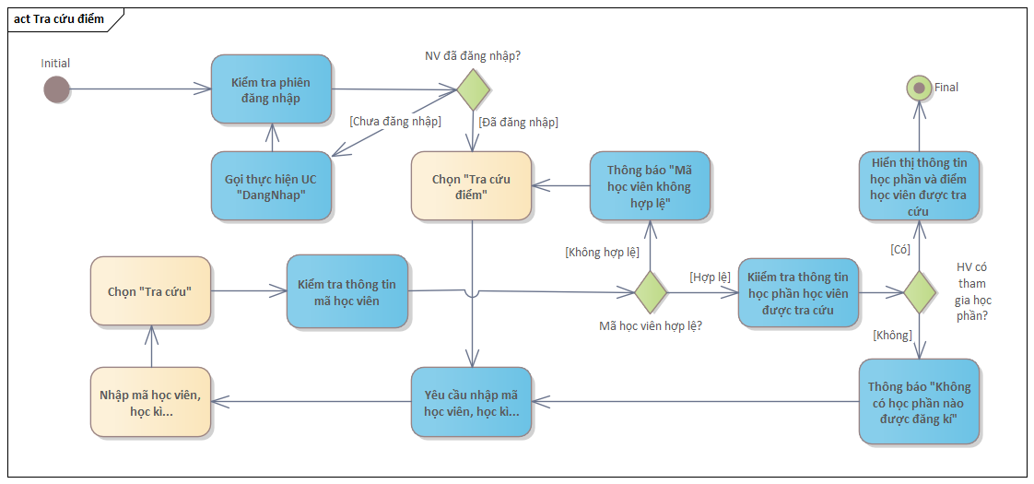

|  |  |
| --- | --- |
| Tên usecase | CapNhatDiem |
| Tóm tắt | Nhân viên phòng khảo thí cập nhật điểm cho học viên |
| Tác nhân | Nhân viên phòng khảo thí |
| Use case liên quan | TraCuuDiem |
| Dòng sự kiện chính | 1. Nhân viên chọn "Cập nhật điểm" 2. Hệ thống yêu cầu nhập thông tin về điểm mới 3. Nhân viên nhập những thông tin được hệ thống yêu cầu 4. Nhân viên chọn "Cập nhật" 5. Hệ thống lưu lại điểm mới cho học phần của học viên |
| Dòng sự kiện phụ | A4. Tại bước 4 nếu những thông tin được điền không hợp lệ (bỏ trống, sai format, sai mã, vượt giới hạn, không tồn tại...) thì hệ thống báo lỗi "Thông tin cập nhật điểm không hợp lệ". Quay lại bước 2. |
| Điều kiện tiên quyết | Nhân viên thuộc Phòng khảo thí phải đăng nhập và đã chọn một mục để chỉnh sửa điểm. |
| Hậu điều kiện | Hệ thống lưu lại điểm sau chỉnh sửa |

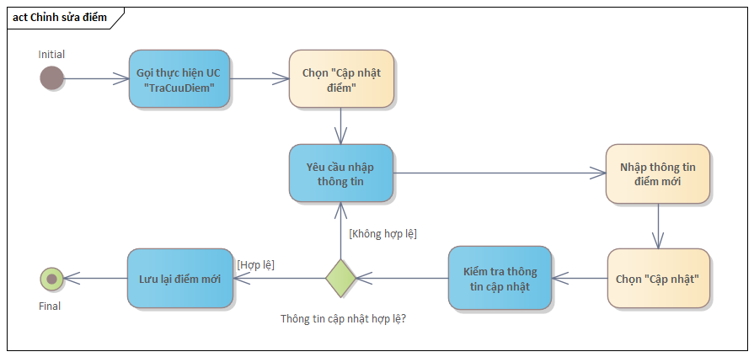

### Tương tác của Nhân viên Thu ngân trong hệ thống

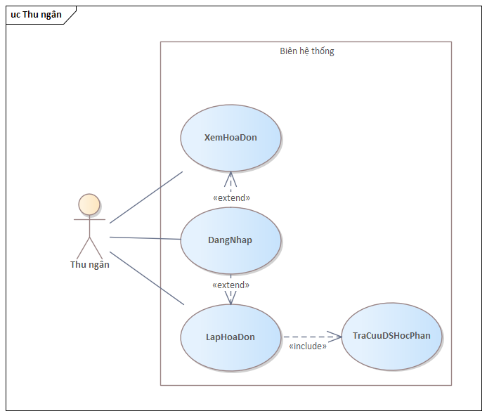

**Đặc tả cho các use case mà Thu ngân có thể thực hiện**

|  |  |
| --- | --- |
| Tên usecase | DangNhap |
| Tóm tắt | Nhân viên Thu ngân đăng nhập vào hệ thống |
| Tác nhân | Nhân viên Thu ngân |
| Use case liên quan | Không |
| Dòng sự kiện chính | 1. Hệ thống yêu cầu nhập thông tin đăng nhập: mã nhân viên, mật khẩu 2. Nhân viên nhập những thông tin được hệ thống yêu cầu 3. Nhân viên chọn "Đăng nhập" 4. Hệ thống hiển thị trang chủ gồm các lựa chọn sau khi đăng nhập thành công |
| Dòng sự kiện phụ | A3. Tại bước 3 nếu những thông tin được điền không hợp lệ (bỏ trống, sai mật khẩu…) thì hệ thống báo lỗi "Sai mật khẩu". Quay lại bước 1. |
| Điều kiện tiên quyết | Nhân viên phải có tài khoản và có quyền đăng nhập |
| Hậu điều kiện | Hệ thống hiển thị trang chủ cho nhân viên bao gồm các quyền đã được cấp theo vai trò Thu ngân |



|  |  |
| --- | --- |
| Tên usecase | XemHoaDon |
| Tóm tắt | Hiển thị danh sách hóa đơn từng lập theo điều kiện |
| Tác nhân | Thu ngân |
| Use case liên quan | Không |
| Dòng sự kiện chính | 1. Hệ thống kiểm tra phiên đăng nhập của Thu ngân 2. Thu ngân nhập điều kiện lọc 3. Chọn "Xem hóa đơn" 4. Hệ thống hiển thị danh sách hóa đơn đã lập |
| Dòng sự kiện phụ | A1. Nếu chưa đăng nhập/hết phiên thì yêu cầu thực hiện UC DangNhap |
| Điều kiện tiên quyết | Thu ngân phải đăng nhập và hóa đơn phải do thu ngân đó tạo |
| Hậu điều kiện | Hệ thống hiển thị hóa đơn theo kết quả |

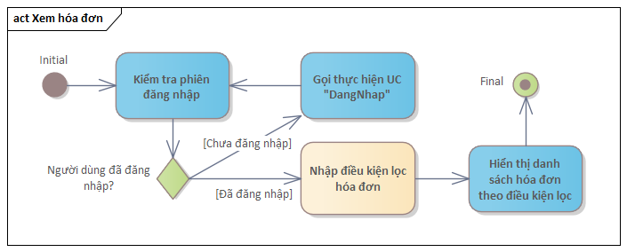

|  |  |
| --- | --- |
| Tên usecase | LapHoaDon |
| Tóm tắt | Hiển thị danh sách hóa đơn từng lập theo điều kiện |
| Tác nhân | Thu ngân |
| Use case liên quan | Không |
| Dòng sự kiện chính | 1. Hệ thống kiểm tra phiên đăng nhập của Nhân viên phòng khảo thí 2. Thực hiện UC TraCuuDSHocPhan 3. Hệ thống hiển thị Danh sách Học phần của học viên 4. Hệ thống tính Tổng tiền của học viên 5. Nhân viên chọn “Lập Hóa đơn” 6. Hệ thống lưu Hóa đơn |
| Dòng sự kiện phụ | A1. Nếu chưa đăng nhập/hết phiên thì yêu cầu thực hiện UC DangNhap |
| Điều kiện tiên quyết | Thu ngân phải đăng nhập và hóa đơn đã được thu tiền |
| Hậu điều kiện | Thêm lịch sử thu tiền - Hóa đơn vào hệ thống |

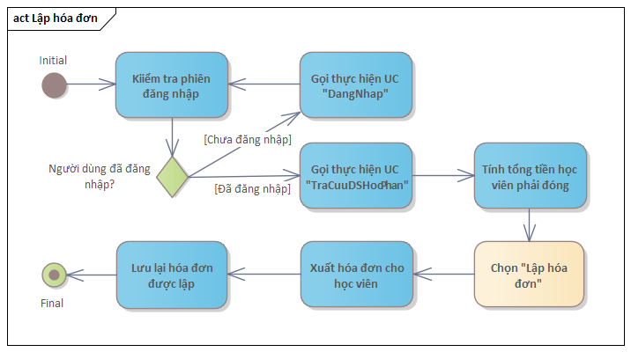

|  |  |
| --- | --- |
| Tên use case | Tra cứu danh sách học phần |
| Tóm tắt | Khi nhân viên đang Lập hóa đơn thu học phí và cần chọn các môn mà học viên học để tính học phí |
| Tác nhân | Thu ngân |
| Use case liên quan | Lập danh sách lớp mở |
| Dòng sự kiện chính | 1. Nhân viên nhập thông tin học phần cần tra cứu tương ứng với thông tin sinh viên đã đăng ký 2. Hệ thống hiển thị các học phần tra cứu được 3. Nhân viên chọn “Xác nhận” 4. Hệ thống lưu lại các Học phần được chọn |
| Dòng sự kiện phụ | Không có |
| Điều kiện tiên quyết | Thu ngân đã đăng nhập và đang lập hóa đơn |
| Hậu điều kiện | Hệ thống sẽ lấy được danh sách học phần để tính học phí |

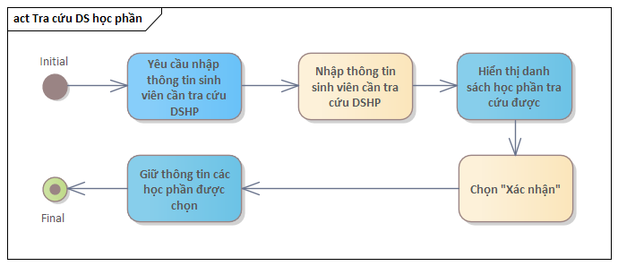

### Tương tác của NVQL Lớp học trong hệ thống

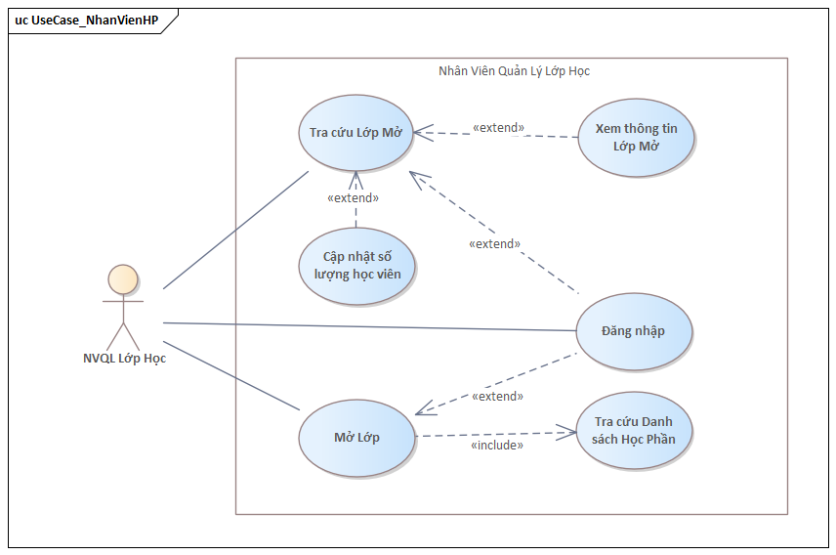

**Đặc tả cho các use case mà NVQL Lớp học có thể thực hiện**

|  |  |
| --- | --- |
| Tên usecase | DangNhap |
| Tóm tắt | NVQL Lớp học đăng nhập vào hệ thống |
| Tác nhân | NVQL Lớp học |
| Use case liên quan | Không |
| Dòng sự kiện chính | 1. Hệ thống yêu cầu nhập thông tin đăng nhập: mã nhân viên, mật khẩu 2. Nhân viên nhập những thông tin được hệ thống yêu cầu 3. Nhân viên chọn "Đăng nhập" 4. Hệ thống hiển thị trang chủ gồm các lựa chọn sau khi đăng nhập thành công |
| Dòng sự kiện phụ | A3. Tại bước 3 nếu những thông tin được điền không hợp lệ (bỏ trống, sai mật khẩu…) thì hệ thống báo lỗi "Sai mật khẩu". Quay lại bước 1. |
| Điều kiện tiên quyết | Nhân viên phải có tài khoản và có quyền đăng nhập |
| Hậu điều kiện | Hệ thống hiển thị trang chủ cho nhân viên bao gồm các quyền đã được cấp theo vai trò NVQL Lớp học |



|  |  |
| --- | --- |
| Tên use case | Tra cứu danh sách lớp mở |
| Tóm tắt | Trong quá trình làm việc, nhân viên cần quản lý về thông tin và số lượng các lớp mở |
| Tác nhân | NVQL Lớp học |
| Use case liên quan | Đăng Nhập, Xem thông tin lớp mở, Thêm số lượng học viên |
| Dòng sự kiện chính | 1. Hệ thống sẽ tiến hành kiểm tra phiên Đăng nhập của NVQL Học viên 2. Hệ thống sẽ hiển thị toàn bộ danh sách lớp mở hiện có của trung tâm 3. Nhân viên nhập điều kiện tra cứu 4. Chọn “tra cứu danh sách lớp mở” 5. Hệ thống sẽ hiển thị danh sách lớp mở mà nhân viên cần tra cứu |
| Dòng sự kiện phụ | A1. Nếu chưa đăng nhập/hết phiên thì yêu cầu thực hiện UC DangNhap  A5. Tại bước 2 nếu kết quả nhân vien tra cứu không có thì:   * Hệ thống thông báo “Không có lớp mở nào thỏa mãn điều kiện tra cứu” * Quay lại bước 1 |
| Điều kiện tiên quyết | Nhân viên phải đăng nhập và chọn tra cứu lớp mở |
| Hậu điều kiện | Nhân viên sẽ có được danh sách các lớp thỏa điều kiện tra cứu |

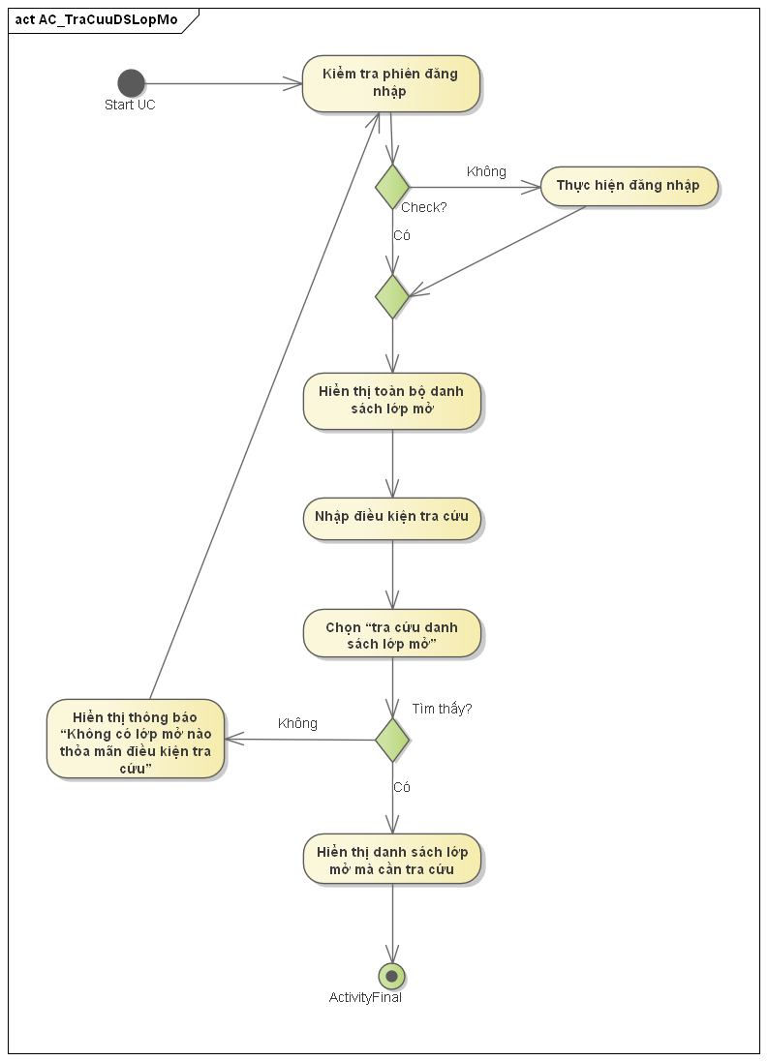

|  |  |
| --- | --- |
| Tên use case | Xem thông tin lớp |
| Tóm tắt | Khi đã tra cứu được lớp, nhân viên có thể xem thông tin chi tiết của lớp mà nhân viên chọn |
| Tác nhân | NVQL Lớp học |
| Use case liên quan | Tra cứu danh sách lớp mở |
| Dòng sự kiện chính | 1. Hệ thống hiển thị danh sách các lớp sau tra cứu 2. Nhân viên chọn lớp trong danh sách tra cứu 3. Nhân viên chọn xem thông tin lớp để xem các thông tin của lớp đó 4. Hệ thống hiển thị các thông tin chi tiết của lớp học |
| Dòng sự kiện phụ | Không có |
| Điều kiện tiên quyết | Nhân viên đã đăng nhập và có được danh sách lớp tra cứu |
| Hậu điều kiện | Nhân viên sẽ xem được thông tin của lớp |

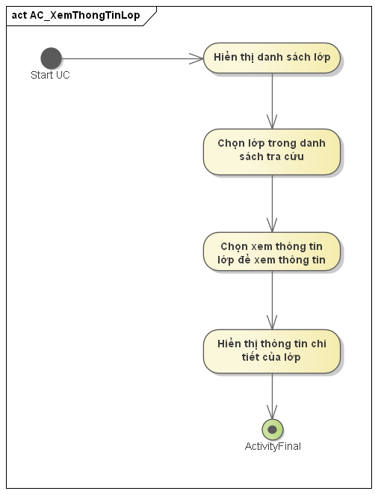

|  |  |
| --- | --- |
| Tên use case | Thêm số lượng học viên |
| Tóm tắt | Khi có quá nhiều học viên không đăng kí kịp 1 học phần nào đó, nhân viên có thể tăng số lượng học viên của lớp lên khoảng từ 10-20 người. |
| Tác nhân | NVQL Lớp học |
| Use case liên quan | Tra cứu danh sách lớp mở |
| Dòng sự kiện chính | 1. Hệ thống hiển thị danh sách các lớp sau tra cứu 2. Nhân viên chọn lớp trong danh sách tra cứu 3. Nhân viên chọn chỉnh sửa số lượng học viên 4. Nhân viên nhập số lượng học viên mới 5. Nhân viên chọn “Cập nhật” 6. Hệ thống lưu lại thay đổi |
| Dòng sự kiện phụ | A3. Tại bước 4 nếu NVQL nhập số lượng quá mức cho phép thì   * Hệ thống sẽ hiển thị thông báo “Số lượng không hợp lệ” * Quay lại bước 2 |
| Điều kiện tiên quyết | Nhân viên phải đăng nhập và chọn 1 lớp trong danh sách tra cứu |
| Hậu điều kiện | Nhân viên sẽ bổ sung thêm được số lượng học viên của lớp |

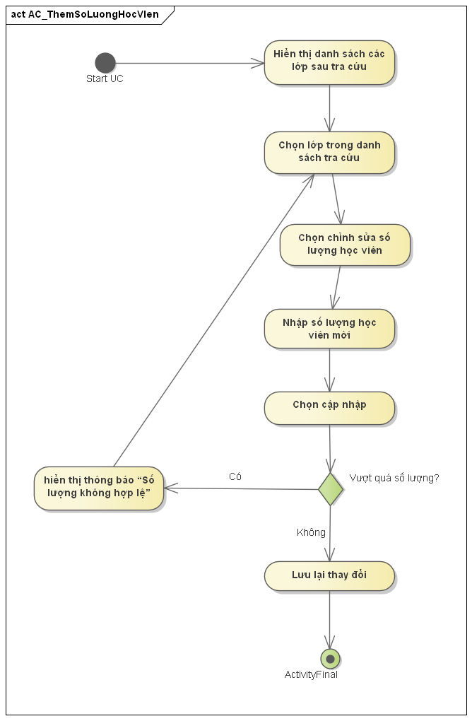

|  |  |
| --- | --- |
| Tên use case | Lập danh sách lớp mở |
| Tóm tắt | Trong quá trình tạo danh sách lớp mở dựa trên các học phần sẽ được đào tạo trong kì, nhân viên sẽ lập danh sách các lớp mở |
| Tác nhân | NVQL Lớp học |
| Use case liên quan | Đăng Nhập, tra cứu học phần đang mở trong kì |
| Dòng sự kiện chính | 1. Hệ thống sẽ tiến hành kiểm tra phiên Đăng nhập của NVQL Học viên 2. Thực hiện UC TraCuuDSHocPhan 3. Nhập thông tin về số lớp mở, số lượng học viên và ngày khai giảng 4. Nhân viên chọn “Mở lớp” 5. Hệ thống thêm các lớp vào danh sách lớp mở |
| Dòng sự kiện phụ | A1. Nếu chưa đăng nhập/hết phiên thì yêu cầu thực hiện UC DangNhap  A3. Tại bước 3 nếu có nhiều hơn 3 lớp cùng dạy 1 học phần được chọn thì:   * Hệ thống thông báo “Quá số lớp quy định cho 1 học phần” * Quay lại bước 2 |
| Điều kiện tiên quyết | Nhân viên phải đăng nhập và chọn lập danh sách lớp mở |

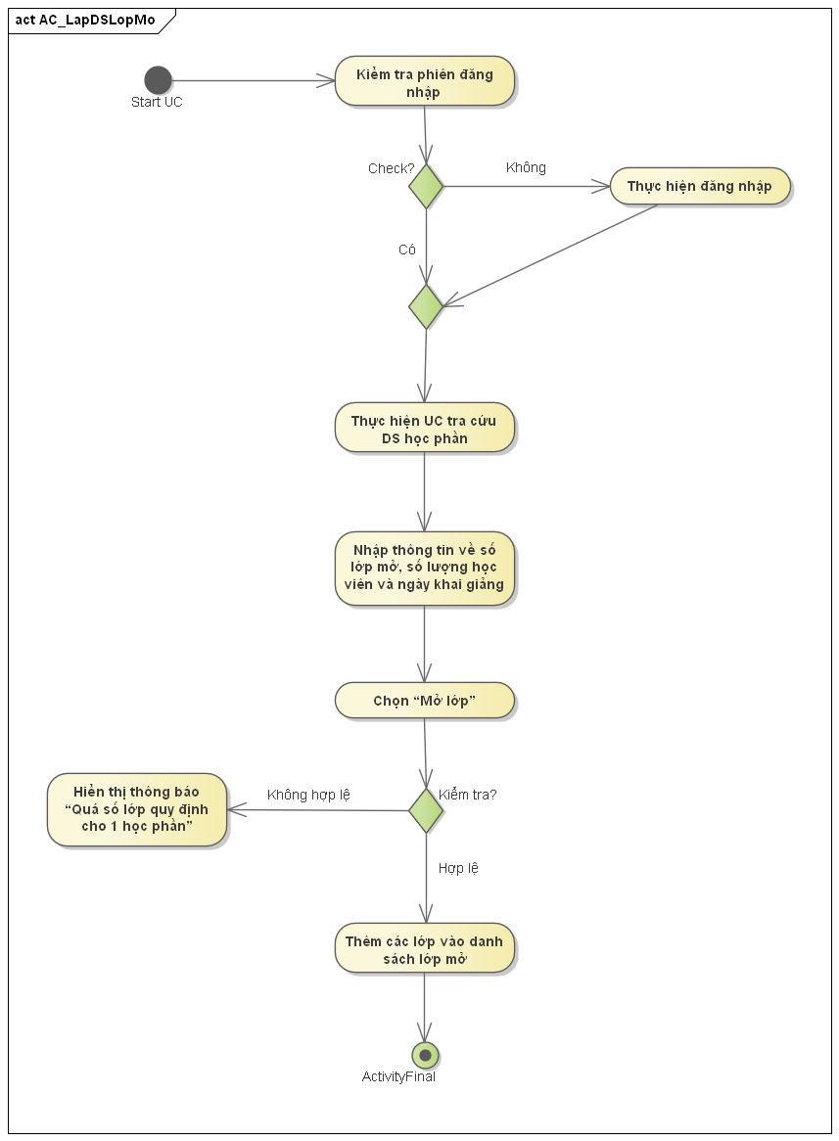

|  |  |
| --- | --- |
| Tên use case | Tra cứu danh sách học phần |
| Tóm tắt | Khi nhân viên đang lập danh sách học phần cho học kỳ mới và cần chọn các học phần có thể đào tạo được |
| Tác nhân | NVQL Lớp học |
| Use case liên quan | Lập danh sách lớp mở |
| Dòng sự kiện chính | 1. Nhân viên nhập thông tin học phần cần tra cứu 2. Hệ thống hiển thị các học phần tra cứu được 3. Nhân viên chọn các học phần sẽ được mở lớp trong thời gian tới 4. Nhân viên chọn “Xác nhận” 5. Hệ thống lưu lại các Học phần được chọn |
| Dòng sự kiện phụ | A2. Nếu không tìm được học phần cần tra cứu thì:   * Hệ thống sẽ hiển thị thông báo “Học phần bạn cần tìm không tồn tại” * Quay lại bước 1 |
| Điều kiện tiên quyết | Nhân viên phải đăng nhập và đang lập danh sách lớp mở |
| Hậu điều kiện | Hệ thống sẽ lấy được danh sách học phần tra cứu về cho nhân viên để lập danh sách lớp |

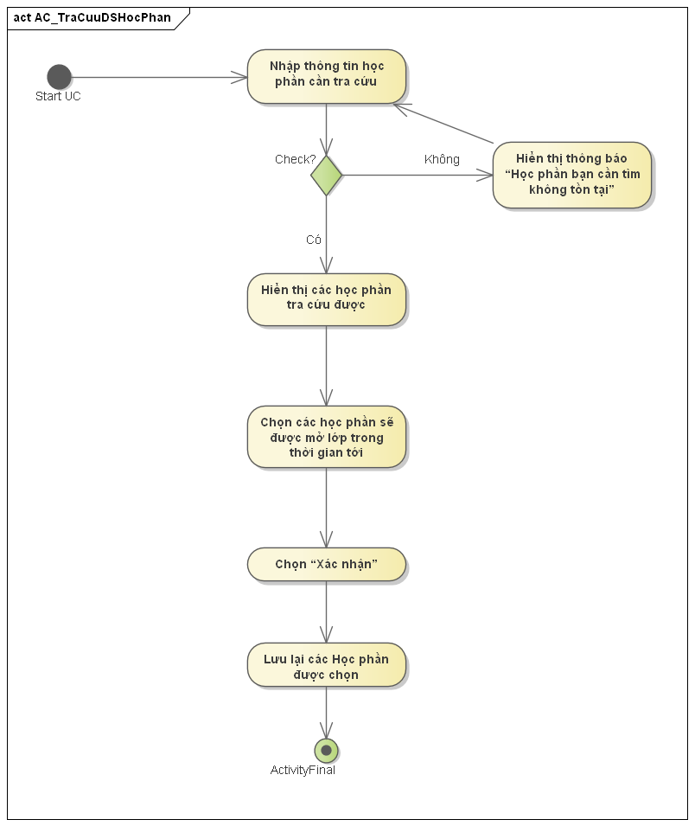

### Tương tác của NVQL Học viên trong hệ thống

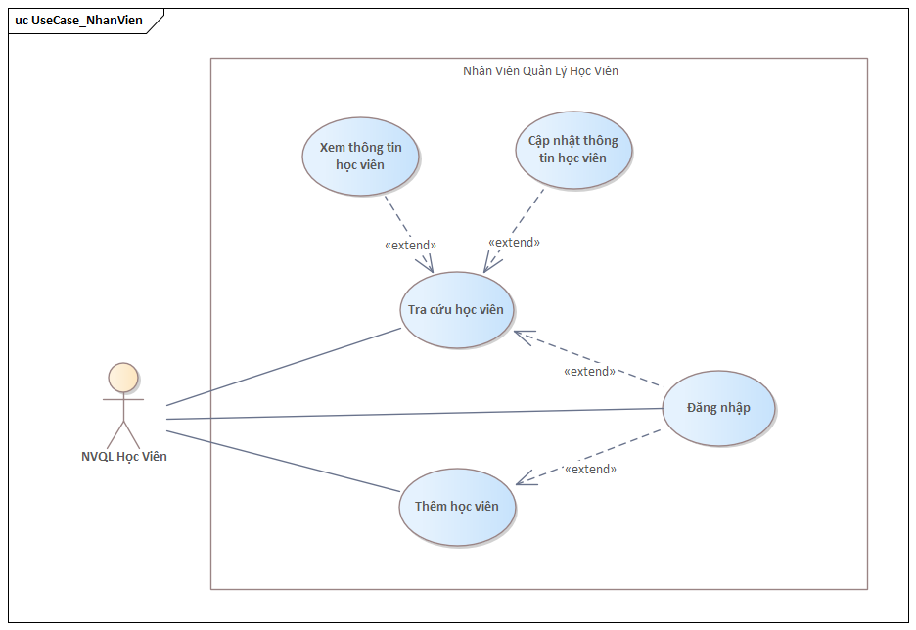

**Đặc tả cho các use case mà NVQL Học viên có thể thực hiện**

|  |  |
| --- | --- |
| Tên usecase | DangNhap |
| Tóm tắt | NVQL Học viên đăng nhập vào hệ thống |
| Tác nhân | NVQL Học viên |
| Use case liên quan | Không |
| Dòng sự kiện chính | 1. Hệ thống yêu cầu nhập thông tin đăng nhập: mã nhân viên, mật khẩu 2. Nhân viên nhập những thông tin được hệ thống yêu cầu 3. Nhân viên chọn "Đăng nhập" 4. Hệ thống hiển thị trang chủ gồm các lựa chọn sau khi đăng nhập thành công |
| Dòng sự kiện phụ | A3. Tại bước 3 nếu những thông tin được điền không hợp lệ (bỏ trống, sai mật khẩu…) thì hệ thống báo lỗi "Sai mật khẩu". Quay lại bước 1. |
| Điều kiện tiên quyết | Nhân viên phải có tài khoản và có quyền đăng nhập |
| Hậu điều kiện | Hệ thống hiển thị trang chủ cho nhân viên bao gồm các quyền đã được cấp theo vai trò NVQL Học viên |



|  |  |
| --- | --- |
| Tên use case | Tra cứu học viên |
| Tóm tắt | Trong quá trình làm việc, khi học viên có những thay đổi về thông tin hay có nhu cầu tìm kiếm học viên thì nhân viên sẽ tra cứu học viên |
| Tác nhân | NVQL Học viên |
| Use case liên quan | Đăng Nhập, Xem thông tin học viên, Cập nhập thông tin học viên |
| Dòng sự kiện chính | 1. Hệ thống sẽ tiến hành kiểm tra phiên Đăng nhập của NVQL Học viên  2. Nhân viên nhập thông tin cần tra cứu  3. Nhân viên chọn “Tra cứu”  3. Hệ thống sẽ hiển thị danh sách học viên mà nhân viên cần tra cứu |
| Dòng sự kiện phụ | A1. Nếu chưa đăng nhập/hết phiên thì yêu cầu thực hiện UC DangNhap  A3. Tại bước 2 nếu kết quả nhân viên tra cứu không có thì:   * Hệ thống thông báo “Không có học viên nào thỏa mãn điều kiện tra cứu” * Quay lại bước 2 |
| Điều kiện tiên quyết | Nhân viên phải đăng nhập và chọn chức năng tra cứu |
| Hậu điều kiện | Nhân viên sẽ có được danh sách học viên mà mình cần tra cứu |

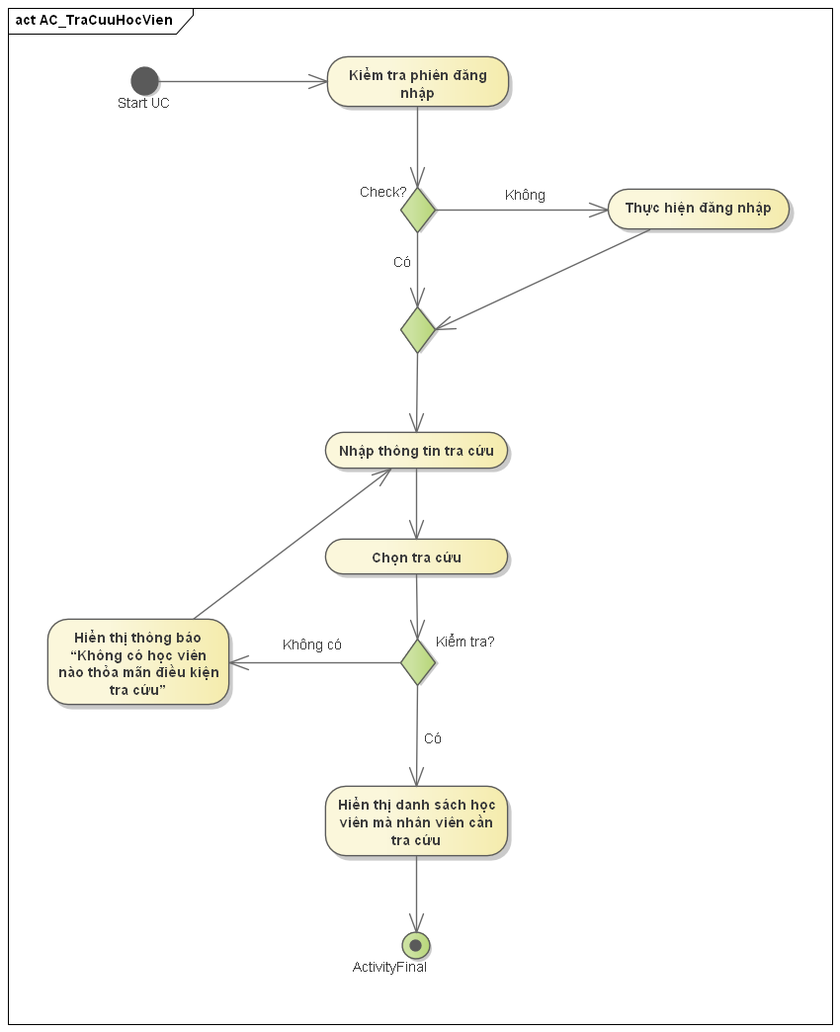

|  |  |
| --- | --- |
| Tên use case | Xem thông tin học viên |
| Tóm tắt | Khi đã tra cứu được học viên, nhân viên có thể xem thông tin chi tiết của học viên mà nhân viên chọn |
| Tác nhân | NVQL Học viên |
| Use case liên quan | Tra cứu học viên |
| Dòng sự kiện chính | 1. Hệ thống đang hiển thị danh sách học viên đang học tại trung tâm  2. Nhân viên chọn 1 học viên trong danh sách tra cứu  3. Nhân viên chọn “xem thông tin học viên” để xem các thông tin của học viên đó  4. Hệ thống hiển thị thông tin học viên |
| Dòng sự kiện phụ | Không có |
| Điều kiện tiên quyết | Nhân viên phải đăng nhập và chọn 1 mục trong danh sách học viên tra cứu |
| Hậu điều kiện | Nhân viên sẽ xem được thông tin của học viên |

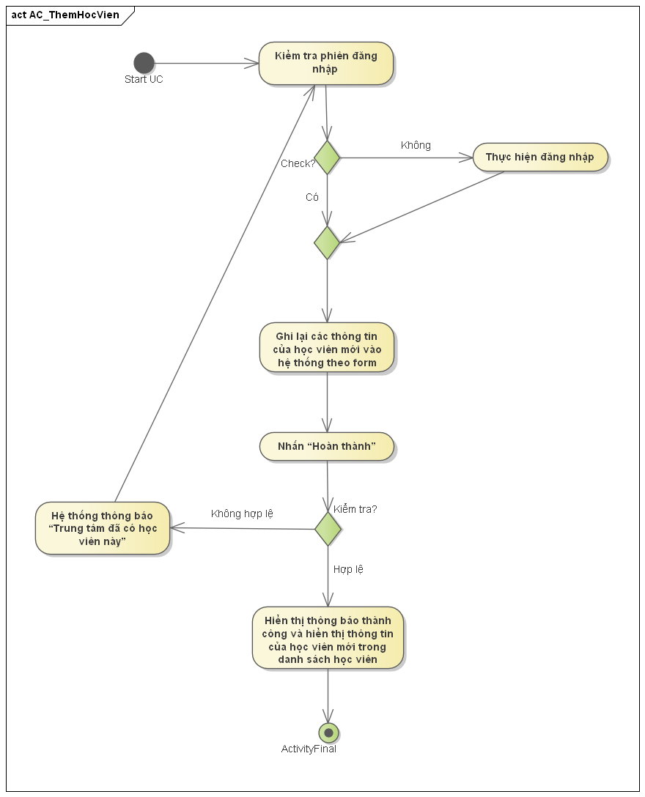

|  |  |
| --- | --- |
| Tên use case | Cập nhập thông tin học viên |
| Tóm tắt | Khi đã tra cứu được học viên, nhân viên có thể cập nhập thông tin học tập của học viên mà nhân viên chọn |
| Tác nhân | NVQL Học viên |
| Use case liên quan | Tra cứu học viên |
| Dòng sự kiện chính | 1. Hệ thống đang hiển thị danh sách học viên đang học tại trung tâm  2. Nhân viên chọn 1 học viên trong danh sách tra cứu  3. Nhân viên chọn “chỉnh sửa thông tin học viên” để chỉnh sửa các thông tin của học viên đó  4. Nhân viên cập nhật các thông tin  5. Chọn “Cập nhật” để hoàn thành |
| Dòng sự kiện phụ | Không |
| Điều kiện tiên quyết | Nhân viên phải đăng nhập và chọn 1 mục trong danh sách học viên tra cứu |
| Hậu điều kiện | Nhân viên sẽ cập nhập được thông tin của học viên |

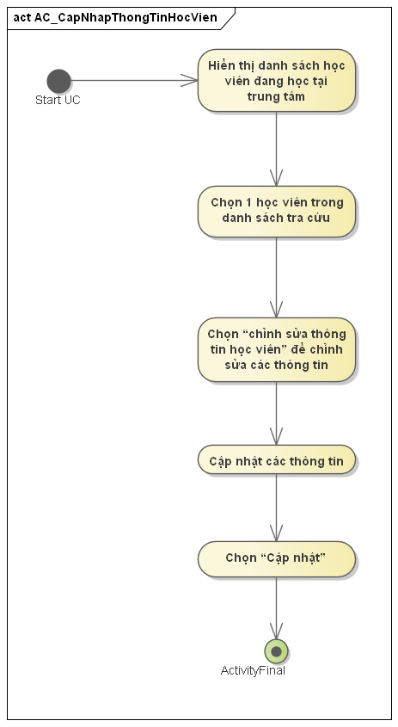

|  |  |
| --- | --- |
| Tên use case | Thêm học viên |
| Tóm tắt | Khi có 1 học viên mới muốn gia nhập trung tâm, nhân viên sẽ thêm học viên đó vào danh sách học viên |
| Tác nhân | NVQL Học viên |
| Use case liên quan | Đăng Nhập |
| Dòng sự kiện chính | 1. Hệ thống sẽ tiến hành kiểm tra phiên Đăng nhập của NVQL Học viên  2. Nhân viên ghi lại các thông tin của học viên mới vào hệ thống theo mẫu  3. Nhấn “Hoàn thành” để lưu lại và hoàn tất việc thêm học viên mới  4. Hệ thống sẽ báo thành công và hiển thị thông tin của học viên mới trong danh sách học viên |
| Dòng sự kiện phụ | A1. Nếu chưa đăng nhập/hết phiên thì yêu cầu thực hiện UC DangNhap  A3. Tại bước 3 nếu các thông tin nhập vào trùng tới 2/3 thông tin của 1 học viên khác thì:   * Hệ thống thông báo “Trung tâm đã có học viên này” * Quay lại bước 1 |
| Điều kiện tiên quyết | Nhân viên phải đăng nhập và chọn chức năng thêm học viên |
| Hậu điều kiện | Nhân viên sẽ thêm được học viên mới vào trung tâm |



# Sơ đồ lớp mức thiết kế

